1—5月电子信息制造业增加值同比增长12.8%
来源：中国电子报、电子信息产业网

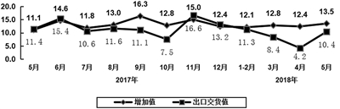
2017年5月以来电子信息制造业增加值和出口交货值分月增速(%)

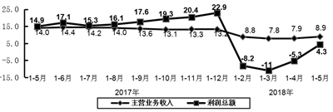
2017年5月以来电子信息制造业主营业务收入、利润增速变动情况(%)

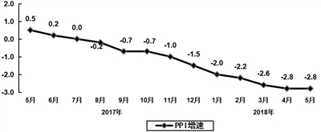
2017年5月以来电子信息制造业PPI分月增速(%)
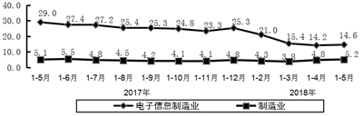
2017年5月以来电子信息制造业固定资产投资增速变动情况(%)

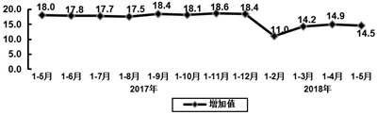
2017年5月以来通信设备制造业增加值增速(%)

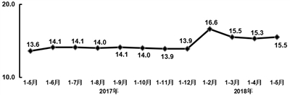
2017年5月以来电子元件及电子专用材料制造业增加值增速(%)

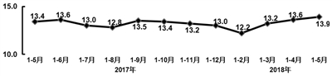
2017年5月以来电子器件制造业增加值增速(%)
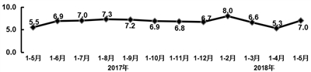
2017年5月以来计算机制造业增加值增速(%)

2018年1—5月，电子信息制造业继续保持平稳增长态势，生产和投资增速在工业各行业中保持领先水平，产业运行总体保持稳健，为全年产业持续健康发展打下坚实基础。
总体情况
1—5月份，规模以上电子信息制造业增加值同比增长12.8%，比1—4月份加快0.2个百分点，快于全部规模以上工业增速5.9个百分点，其中，5月份增长13.5%。
1—5月份，规模以上电子信息制造业出口交货值同比增长7.4%，增速同比回落5.1个百分点。5月份，电子信息制造业出口交货值同比增长10.4%。
1—5月份，规模以上电子信息制造业主营业务收入同比增长8.9%;利润总额同比增长4.3%，主营业务收入利润率为3.89%;主营业务成本同比增长9.7%。5月末，全行业应收账款同比增长18.3%，产成品存货同比增长12.3%。
1—5月份，电子信息制造业生产者出厂价格同比下降2.5%。5月份，电子信息制造业生产者出厂价格同比下降2.8%，延续去年第三季度以来的下降趋势，环比基本持平。
1—5月份，电子信息制造业固定资产投资同比增长14.6%，较1—4月份加快0.4个百分点。其中，半导体分立器件制造业景气度较高，投资增势突出，同比增长33.1%;通信系统设备制造业、集成电路制造业在汽车电子、人工智能、5G等新兴市场拉动下投资势头良好，同比增长30.5%和28.1%。
主要分行业情况
(一)通信设备制造业
1—5月份，通信设备制造业增加值同比增长14.5%，主要产品中，手机同比增长3.8%，其中智能手机同比增长5.9%;出口交货值同比增长15.0%。
1—5月份，通信设备制造业主营业务收入同比增长12.3%;利润同比增长22.4%;主营业务收入利润率为3.64%，同比提升0.3个百分点，其中通信系统和通信终端设备制造业利润同比分别增长29.5%和9.5%。
(二)电子元件及电子专用材料制造业
1—5月份，电子元件及电子专用材料制造业增加值同比增长15.5%，主要产品中，电子元件同比增长20.9%;出口交货值同比增长10.3%。
1—5月份，电子元件及电子专用材料制造业主营业务收入同比增长11.5%;利润同比增长16.6%;主营业务收入利润率为5.35%，同比提升0.23个百分点。
(三)电子器件制造业
1—5月份，电子器件制造业增加值同比增长13.9%，主要产品中，集成电路同比增长14.6%;出口交货值同比增长1.8%。
1—5月份，电子器件制造业主营业务收入比上年增长6.2%;受去年同期基数较高影响，利润总额同比下降14.1%，主营业务收入利润率为5.3%;分行业中，集成电路制造业利润同比增长13.6%、显示器件制造和光电子器件制造利润同比分别下降49.7%和14.5%。
(四)计算机制造业
1—5月份，计算机制造业增加值同比增长7.0%，主要产品中，微型计算机设备同比下降0.2%，其中笔记本电脑同比增长5.3%、平板电脑同比下降15.4%;出口交货值同比增长5.4%。
1—5月份，计算机制造业主营业务收入比上年增长7.7%;利润同比增长17.3%;主营业务收入利润率为2%，同比提升0.16个百分点。分行业中，计算机整机制造和计算机外围设备制造利润同比分别增长109.5%和12.3%。
(五)智能消费设备制造业
1—5月份，智能消费设备制造业增加值同比增长8.0%，比1—4月加快0.7个百分点;出口交货值同比下降11.5%。
1—5月份，智能消费设备制造业主营业务收入同比增长4.1%，利润总额同比下降22.5%，主营业务收入利润率为6.46%。
(六)非专业视听设备制造业
1—5月份，非专业视听设备制造业增加值同比增长6.9%，主要产品中，彩色电视机同比增长17.8%，其中液晶电视机增长20.1%、智能电视同比增长23.2%;出口交货值同比增长3.3%。
1—5月份，非专业视听设备制造业主营业务收入同比增长2.2%，利润同比下降10%，主营业务收入利润率为1.98%。
(七)广播电视设备制造业
1—5月份，广播电视设备制造业生产有所好转，增加值同比增长13.6%，主要产品中，电视接收机顶盒同比增长5.4%;出口交货值同比下降4.5%(去年同期增长14.1%)。
1—5月份，广播电视设备制造业主营业务收入同比增长0.5%，利润总额同比下降19.9%，主营业务收入利润率为4.98%。

